SEO Testing Rapport

Naam: Reinier van der velden

Rapportdatum: 12/07/2018

Betreft link: <http://reiniervdvelden.nl/>

Resultaat

Ik heb een Lighthouse check gedraaid op mijn online testomgeving. Daaruit zijn de volgende metingen uitgekomen:

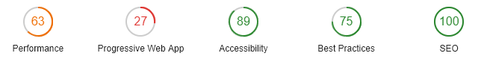

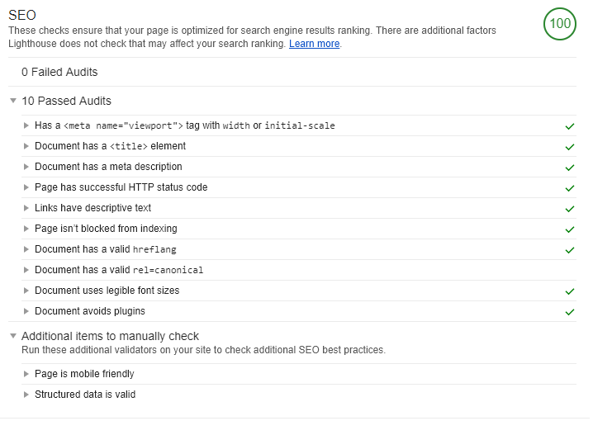

Conclusie

Volgens Lighthouse voldoet mijn site aan alle eisen om vindbaar te zijn voor zoekmachines, daarom ook de SEO score van 100%. Ook heb ik google Analytics in mijn site verwerkt maar die resultaten zijn pas echt te beoordelen als die wat langer online staat.